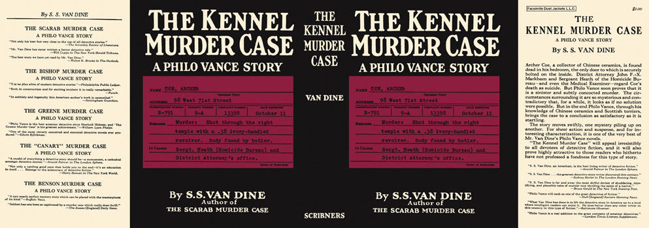

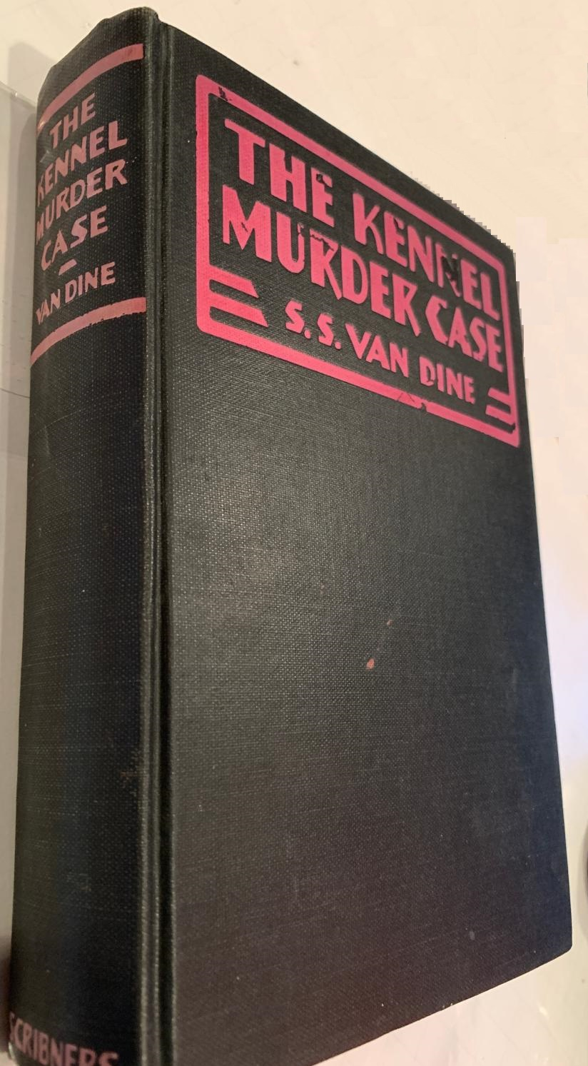

Van Dine, S. S.
The kennel murder case
Charles Scribner's Sons (USA) (1933) first printing.

Суперобложка и внешний вид первого издания книги

